Об индексе потребительских цен
в сентябре 2009 года

1. В сентябре индекс потребительских цен составил 100,0%, за период с начала года - 108,1% (в сентябре 2008г. - 100,8%, за период с начала года - 110,6%).
в процентах
 | Сентябрь 2009г. к |  |  | Справочно
 | августу  2009г. | декабрю  2008г. | сентябрю  2008г. | сентябрь 2008г. к |  |  | август  2009г. к  июлю  2009г.
 |  |  |  | августу  2008г. | декабрю  2007г. | сентябрю 2007г. | август  2009г. к  июлю  2009г.
Индекс потребительских цен | 100,0 | 108,1 | 110,7 | 100,8 | 110,6 | 115,0 | 100,0
в том числе на:
товары | 99,9 | 107,1 | 110,0 | 100,7 | 109,4 | 114,7 | 99,9
продовольственные товары | 99,2 | 105,8 | 109,9 | 100,7 | 112,1 | 119,9 | 99,1
продовольственные товары без плодоовощной продукции | 100,4 | 106,3 | 110,6 | 101,5 | 112,9 | 120,0 | 100,4
непродовольственные товары | 100,7 | 108,3 | 109,9 | 100,7 | 106,5 | 109,1 | 100,6
услуги | 100,1 | 111,0 | 112,8 | 101,0 | 114,1 | 115,9 | 100,4
В сентябре снижение потребительских цен отмечено в 21 субъекте Российской Федерации, в том числе в Чукотском автономном округе - на 1,1%, в Республике Татарстан и Нижегородской области - на 0,7%, в основном в результате снижения цен на продукты питания - на 1,7-2,6%.
В 6 субъектах Российской Федерации прирост потребительских цен составил 0,5% и более. Увеличение цен и тарифов на 0,7% отмечалось в Еврейской автономной области, в основном в результате удорожания непродовольственных товаров и услуг на 1,6% и 0,8% соответственно.
В Москве индекс потребительских цен за месяц составил 100,1% (с начала года -108,8%), в Санкт-Петербурге - 99,9% (с начала года - 107,7%).
2. Индексы цен на отдельные группы и виды продовольственных товаров:
в процентах
 | Сентябрь 2009г. к |  |  | Справочно
 | августу  2009г. | декабрю  2008г. | сентябрю  2008г. | сентябрь 2008г. к |  |  | август  2009г. к  июлю  2009г.
 |  |  |  | августу  2008г. | декабрю  2007г. | сентябрю 2007г. | август  2009г. к  июлю  2009г.
Продовольственные товары без алкогольных напитков | 99,0 | 105,4 | 109,8 | 100,8 | 112,9 | 121,7 | 98,9
хлеб и хлебобулочные изделия | 100,1 | 102,1 | 103,3 | 100,7 | 124,5 | 126,9 | 100,1
крупа и бобовые | 100,1 | 101,9 | 100,5 | 100,4 | 127,5 | 137,2 | 100,1
макаронные изделия | 100,0 | 103,4 | 105,3 | 100,9 | 131,3 | 142,7 | 99,7
мясо и птица | 100,3 | 105,7 | 111,7 | 103,2 | 115,6 | 118,8 | 100,5
рыба и морепродукты | 99,2 | 113,5 | 121,5 | 101,7 | 107,5 | 110,7 | 100,2
молоко и молочная продукция | 100,2 | 99,2 | 103,2 | 101,0 | 107,8 | 125,5 | 99,9
масло сливочное | 100,5 | 99,9 | 103,2 | 100,8 | 107,0 | 128,3 | 99,8
масло подсолнечное | 99,2 | 81,8 | 78,1 | 99,5 | 127,9 | 166,3 | 98,3
яйца | 102,5 | 83,1 | 101,1 | 108,1 | 93,6 | 116,6 | 102,7
сахар-песок | 110,4 | 150,6 | 143,8 | 97,3 | 112,1 | 107,0 | 106,2
плодоовощная продукция | 88,5 | 100,8 | 103,2 | 93,6 | 105,3 | 119,0 | 89,0
Алкогольные напитки | 100,3 | 107,7 | 110,5 | 100,7 | 108,1 | 110,5 | 100,3
В сентябре, как и в предыдущем месяце, отмечалось существенное снижение цен на большинство наблюдаемых видов овощей и фруктов. В среднем за месяц картофель подешевел на 22,5%, овощи - на 15,2%, фрукты и цитрусовые - на 4,8%. В то же время чеснок стал дороже на 4,6%, бананы и лимоны - на 1,0% и 0,3% соответственно.
Среди наблюдаемых видов рыбопродуктов более всего снизились цены на рыбу замороженную неразделанную и икру лососевых рыб - на 2,3% и 1,0% соответственно. Вместе с тем рыбные консервы натуральные и с добавлением масла, а также соленые и копченые деликатесные продукты из рыбы подорожали на 0,7%.
Среди остальных наблюдаемых видов продуктов питания стали дешевле на 0,2-0,7% соки фруктовые, мука пшеничная, вермишель, рис, горох и фасоль, отдельные виды круп (овсяная, перловая, манная) и сыры.
Наибольшее увеличение цен было зафиксировано на сахар-песок (на 10,4%), яйца (на 2,5%), варенье, джем, повидло, мед (на 2,1%), крупу гречневую-ядрицу (на 1,4%), баранину, куры, кулинарные изделия из птицы, консервы томатные и овощные закусочные, кофе натуральный растворимый и шоколад (на 0,7-1,0%). Кроме того, кофе в организациях быстрого обслуживания стал обходиться дороже на 0,8%.
3. Стоимость минимального набора продуктов питания в среднем по России в конце сентября составила 2140 рублей в расчете на месяц. По сравнению с концом августа его стоимость снизилась на 3,8% (с начала года - увеличилась на 1,1%).
Стоимость минимального набора продуктов питания и ее изменение по сравнению с предыдущим месяцем в субъектах Российской Федерации (кроме автономных округов, входящих в состав области):
Максимальная стоимость |  |  | Минимальная стоимость
субъект  Российской  Федерации | рублей | изменение стоимости набора, % | субъект  Российской  Федерации | рублей | изменение стоимости набора, %
Чукотский  авт.округ | 6676,8 | 96,4 | Республика  Татарстан | 1717,3 | 92,8
Магаданская  область | 3814,4 | 100,1 | Саратовская  область | 1778,2 | 96,8
Камчатский  край | 3792,2 | 97,1 | Оренбургская  область | 1778,7 | 94,1
Сахалинская  область | 3660,4 | 98,0 | Ульяновская  область | 1783,2 | 94,9
Республика Саха  (Якутия) | 3545,8 | 97,4 | Чувашская  Республика | 1788,6 | 96,2
Стоимость набора в Москве в конце сентября составила 2393,6 рубля и за месяц снизилась на 4,0% (с начала года - увеличилась на 2,3%), в Санкт-Петербурге - 2312,7 рубля и снизилась на 4,2% (с начала года - увеличилась на 0,1%).
4. Индексы цен на отдельные группы непродовольственных товаров:
в процентах
 | Сентябрь 2009г. к |  |  | Справочно
 | августу  2009г. | декабрю  2008г. | сентябрю  2008г. | сентябрь 2008г. к |  |  | август  2009г. к июлю  2009г.
 |  |  |  | августу  2008г. | декабрю  2007г. | сентябрю 2007г. | август  2009г. к июлю  2009г.
Ткани | 100,4 | 107,4 | 109,4 | 100,5 | 104,5 | 106,0 | 100,7
Одежда и белье | 101,2 | 107,9 | 112,1 | 101,1 | 105,7 | 109,2 | 100,7
Трикотажные изделия | 101,1 | 108,4 | 113,0 | 101,1 | 106,0 | 109,7 | 100,8
Обувь | 101,3 | 107,3 | 111,0 | 101,4 | 104,7 | 108,5 | 100,6
Моющие и чистящие средства | 100,3 | 111,5 | 117,0 | 102,1 | 112,0 | 114,8 | 100,4
Табачные изделия | 100,8 | 117,0 | 121,4 | 102,0 | 111,9 | 114,1 | 101,3
Электротовары и другие бытовые приборы | 100,5 | 108,3 | 110,4 | 100,6 | 103,6 | 104,6 | 100,4
Телерадиотовары | 100,3 | 104,7 | 105,7 | 100,0 | 100,4 | 100,7 | 99,9
Строительные материалы | 100,1 | 101,9 | 103,2 | 100,8 | 109,9 | 112,4 | 100,0
Бензин автомобильный | 102,4 | 110,5 | 94,2 | 98,5 | 118,6 | 125,9 | 103,6
Медикаменты | 99,7 | 116,2 | 123,5 | 101,4 | 109,6 | 112,6 | 99,3
По-прежнему наибольший прирост цен среди наблюдаемых непродовольственных товаров отмечался на бензин автомобильный, в том числе на бензин марки А-76 (АИ-80) - 2,9%.
Выросли цены на сезонную верхнюю одежду, кожаную и резиновую обувь для детей и взрослых, детские трикотажные головные уборы и костюмы, учебники, портфели ученические, отдельные виды школьно-письменных принадлежностей и ювелирные изделия - на 1,6-2,5%.
Снижение цен отмечалось на большинство наблюдаемых видов медикаментов. Например, панкреатин, винпоцетин, поливитамины, валидол, эналаприл, йод и корвалол стали дешевле на 0,6-2,2%. Вместе с тем цены на дротаверин (Но-шпу), диклофенак, нитроглицерин и галазолин увеличились на 0,5-1,7%.
Среди остальных наблюдаемых непродовольственных товаров на 0,6-1,2% снизились цены на переносные персональные компьютеры (ноутбуки), телефонные аппараты сотовой связи и цемент тарированный.
5. Индексы цен и тарифов на отдельные группы и виды услуг:
в процентах
 | Сентябрь 2009г. к |  |  | Справочно
 | августу  2009г. | декабрю  2008г. | сентябрю  2008г. | сентябрь 2008г. к |  |  | август  2009г. к июлю  2009г.
 |  |  |  | августу  2008г. | декабрю  2007г. | сентябрю 2007г. | август  2009г. к июлю  2009г.
Жилищно-коммунальные | 100,1 | 118,6 | 119,5 | 100,2 | 115,5 | 116,2 | 100,1
жилищные | 100,1 | 112,7 | 113,5 | 100,3 | 114,2 | 114,8 | 100,3
оплата жилья в домах государственного и муниципального жилищных фондов | 100,0 | 114,1 | 114,3 | 100,0 | 113,2 | 113,2 | 100,2
содержание и ремонт жилья для граждан собственников жилья в результате приватизации | 100,1 | 114,4 | 114,6 | 100,0 | 113,4 | 113,4 | 100,2
услуги по организации и выполнению работ по эксплуатации домов ЖК, ЖСК, ТСЖ | 100,1 | 114,8 | 115,2 | 100,3 | 114,2 | 114,4 | 100,3
вывоз мусора | 100,0 | 123,2 | 124,8 | 100,5 | 116,5 | 116,7 | 103,3
коммунальные | 100,0 | 121,8 | 122,8 | 100,0 | 116,1 | 116,8 | 100,1
водоснабжение холодное и водоотведение | 100,0 | 122,9 | 123,1 | 100,0 | 116,0 | 116,5 | 100,0
отопление | 100,0 | 118,5 | 121,3 | 100,1 | 114,2 | 115,9 | 100,1
водоснабжение горячее | 100,0 | 123,9 | 124,2 | 100,0 | 118,4 | 118,4 | 100,1
газоснабжение | 100,1 | 120,1 | 120,0 | 100,0 | 123,0 | 123,0 | 100,4
электроснабжение | 100,0 | 125,1 | 125,1 | 100,0 | 113,7 | 113,7 | 100,0
Медицинские | 100,7 | 111,7 | 115,2 | 101,0 | 112,7 | 116,4 | 100,6
Пассажирского транспорта | 98,5 | 106,7 | 107,9 | 99,6 | 121,2 | 124,5 | 100,1
Связи | 99,9 | 102,6 | 103,5 | 100,8 | 101,1 | 101,1 | 100,4
Организаций культуры | 100,9 | 108,2 | 113,6 | 102,8 | 109,9 | 114,8 | 100,4
Санаторно-оздоровительные | 98,1 | 113,3 | 113,0 | 98,2 | 121,5 | 122,1 | 99,8
Дошкольного воспитания | 101,1 | 114,8 | 117,4 | 102,3 | 118,0 | 121,1 | 100,4
Образования | 103,4 | 107,4 | 108,6 | 106,9 | 114,5 | 116,8 | 100,9
Бытовые | 100,5 | 108,0 | 112,3 | 101,1 | 114,1 | 118,4 | 100,5
Зарубежного туризма | 97,0 | 110,5 | 114,2 | 99,9 | 118,9 | 118,7 | 101,4
Физкультуры и спорта | 102,5 | 109,2 | 115,3 | 106,2 | 114,7 | 119,9 | 100,4
Страхования | 99,6 | 102,6 | 103,5 | 100,2 | 102,8 | 103,6 | 99,8
В начале нового учебного года стали дороже услуги среднего и высшего образования, а также обучение на курсах иностранных языков - на 3,1-9,0%. Кроме того, увеличилась плата за проживание в студенческом общежитии, за занятия в плавательных бассейнах и группах общей физической подготовки - на 2,1-5,7%.
Среди бытовых услуг более всего подорожали ремонт телевизоров, холодильников, часов, химическая чистка одежды и отдельные виды ритуальных услуг - на 1,0-2,6%.
Подорожали услуги городского электрического транспорта (на 2,2%), проводного вещания и банков, отдельные виды медицинских и ветеринарных услуг, газ сжиженный в баллонах, а также посещение театров, музеев и выставок (на 1,0-2,0%).
Подешевели проезд в различных типах вагонов поездов дальнего следования, а также путевки на отдых в Турцию - на 5,4-16,8%. Снизились стоимость билетов на посещение кинотеатра, полета в салоне экономического класса самолета, годовая стоимость полиса добровольного страхования легкового автомобиля, абонентская плата за доступ к сети Интернет и плата за междугородные телефонные разговоры - на 0,2-1,4%.
6. Базовый индекс потребительских цен (БИПЦ), исключающий изменения цен на отдельные товары, подверженные влиянию факторов, которые носят административный, а также сезонный характер, в сентябре 2009г. составил 100,5%, с начала года - 107,3% (в сентябре 2008г. - 101,4%, с начала года - 110,1%).
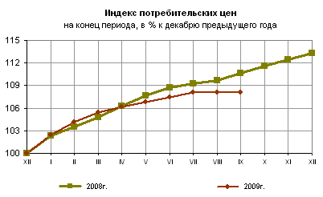

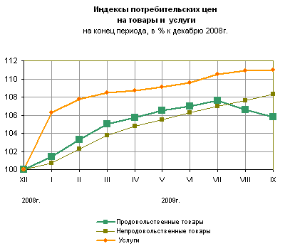

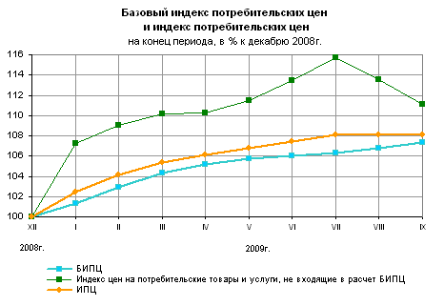

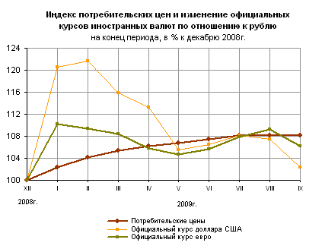
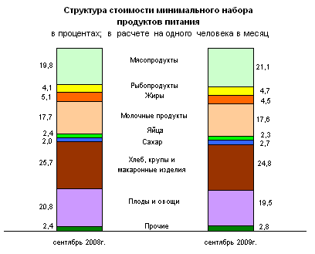

Срочная информация по актуальным вопросам
Copyright © Федеральная служба государственной статистики

